**ЛАБОРАТОРНА РОБОТА №5**

НАЛАГОДЖЕННЯ ТА ДОСЛІДЖЕННЯ ФУНКЦІОНУВАННЯ ОДНОРАНГОВОЇ ЛОКАЛЬНОЇ КОМП’ЮТЕРНОЇ МЕРЕЖІ НА БАЗІ ОС WINDOWS

**Мета заняття:** ознайомитися з основними відомостями про мережні ОС та моделі адміністрування комп’ютерних мереж; ознайомитися з основними особливостями функціонування та налагодження однорангової локальної комп’ютерної мережі на базі ОС Windows; отримати практичні навички з налагодження вузлів для роботи в одноранговій локальній комп’ютерній мережі Windows; отримати практичні навички з адміністрування доступу до мережних ресурсів однорангових вузлів – робочих станцій Windows; дослідити процеси передачі даних у побудованій мережі

**Хід роботи:**

**Завдання 1.** У середовищі програмного емулятора створити проект однорангової локальної комп’ютерної мережі (рис. 1), яка складається не менше ніж трьох робочих станцій ОС Windows XP/7/8/10. Для побудованої мережі заповнити описову таблицю, аналогічну табл. 2.

|  |  |  |  |
| --- | --- | --- | --- |
| Пристрій | Інтерфейс | Підключення до пристрою | Підключення  до інтерфейсу |
| Маршрутизатор R-63-24-1 |  | Комутатор SW-63-24-1 | Fa0/1 |
| Комутатор SW-63-24-1 | Fa0/24 | Маршрутизатор R-1 | Fa0/0 |
| Fa0/1 | Робоча станція WS-63-24-1 | Fa0 |
| Fa0/2 | Робоча станція WS-63-24-2 | Fa0 |
| Fa0/3 | Робоча станція WS-63-24-3 | Fa0 |
| Робоча станція WS-63-24-1 | Fa0 | Комутатор SW-63-24-1 | Fa0/1 |
| Робоча станція WS-63-24-2 | Fa0 | Fa0/2 |
| Робоча станція WS-63-24-3 | Fa0 | Fa0/3 |

**Завдання 2.** Розробити узагальнену схему адресації пристроїв мережі. Для цього скористатися даними табл. 3. При розрахунку враховувати, що комутатору і інтерфейсу маршрутизатора мережі також виділяється по одній ІР-адресі. Маску мережі визначити з врахуванням необхідності економії адрес. Результати розрахунку показати у вигляді таблиці.

Варіант: 24

IP-адреса мережі: 214.63.24.0

39 + 2 (адреса мережі і широкомовна) + 2 (комутатор та інтерфейс маршрутизатора) - 1 = 42 = 101010

H = 6

Префікс мережі: /26

11111111.11111111.11111111.11000000

Пряма маска мережі: 255.255.255.192

P = 32 - H = 32 – 7 = 26

K = 2(32-26) – 26 - 2 = 62

Таблиця 2 — Таблиця параметрів мережі

|  |  |  |  |
| --- | --- | --- | --- |
| IP-адреса мережі | Пряма маска | Кількість вузлів у мережі | Префікс |
| 214.63.24.0 | 255.255.255.192 | 62 | /26 |

**Завдання 3**. З врахуванням даних п. 2. провести розподіл ІР-адрес між пристроями мережі. Дані розподілу навести у вигляді таблиці, яка аналогічна табл. 4.

Табл. 3 Таблиця параметри адресації мережі

|  |  |  |  |  |  |
| --- | --- | --- | --- | --- | --- |
| Мережа/Пристрій | Інтерфейс/ Мережний адаптер/Шлюз | MAC-адреса | ІР-адреса | Маска | Префікс |
| Мережа А | - | - | 214.63.24.0 | 255.255.255.192 | /26 |
| Маршрутизатор  R-63-24-1 | Fa0/0 | 00-D0-B1-E1-14-11 | 214.63.24.62 | 255.255.255.192 | /26 |
| Комутатор R-63-24-1 | Інтерфейс Vlan 1 | 00-D0-BA-  E4-0D-9B | 214.63.24.61 | 255.255.255.192 | /26 |
| Шлюз за замовчуванням | - | 214.63.24.62 | - | - |
| Робоча станція WS-63-24-01 (Windows 7) | Мережний адаптер | 08-00-27-1D-99-5C | 214.63.24.1 | 255.255.255.192 | /26 |
| Шлюз за замовчуванням | - | 214.63.24.62 | - | - |
| Основний DNS-сервер | - | 214.63.24.62 | - | - |
| Альтернат. DNS-сервер 1 | - | 8.26.56.26 | - | - |
| Альтернат. DNS-сервер 2 | - | 8.20.247.20 | - | - |
| Робоча станція  WS-63-24-02  (Windows 10) | Мережний адаптер | 08-00-27-98-D2-16 | 214.63.24.2 | 255.255.255.192 | /26 |
| Шлюз за замовчуванням | - | 214.63.24.62 | - | - |
| Основний DNS- сервер | - | 214.63.24.62 | - | - |
| Альтернат. DNS- сервер 1 | - | 8.26.56.26 | - | - |
| Альтернат. DNS- сервер 2 | - | 8.20.247.20 | - | - |
| Робоча станція  WS-63-24-03  (Windows 11) | Мережний адаптер | 08-00-27-CA-07-4C | 214.63.24.3 | 255.255.255.192 | /26 |
| Шлюз за замовчуванням | - | 214.63.24.62 | - |  |
| Основний DNS- сервер | - | 214.63.24.62 | - |  |
| Альтернат. DNS- сервер 1 | - | 8.26.56.26 | - | - |
| Альтернат. DNS- сервер 2 | - | 8.20.247.20 | - | - |

**Завдання 4.** Налагодити функціонування робочих станцій однорангової мережі з використанням стеку протоколів TCP/IP при умові використання IP версії 4. При налагодженні параметрів IP-адресації використовувати дані, що отримані у п. 3. Текстові назви робочих станцій зазначити у вигляді WS-G-N-X, текстову назву робочої групи зазначити у вигляді WG-G-N. Перевірити доступність робочих станцій засобами ОС.

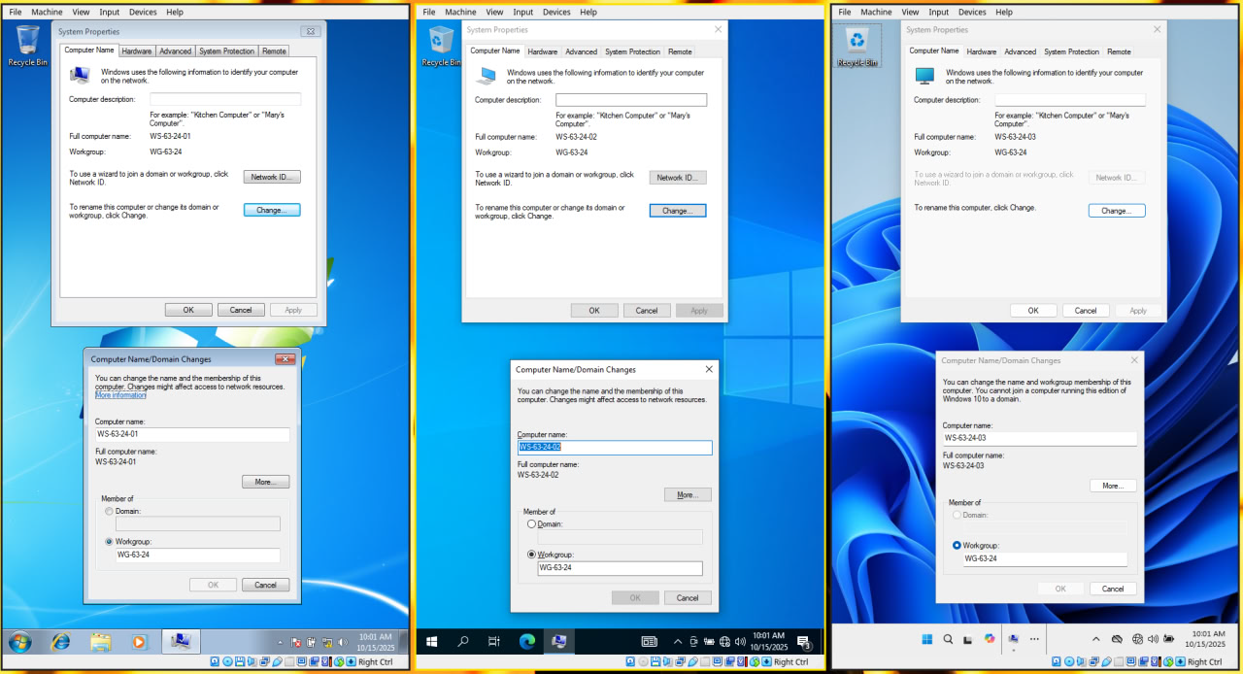

Рис 1. Зміна назви та групи комп’ютерів.

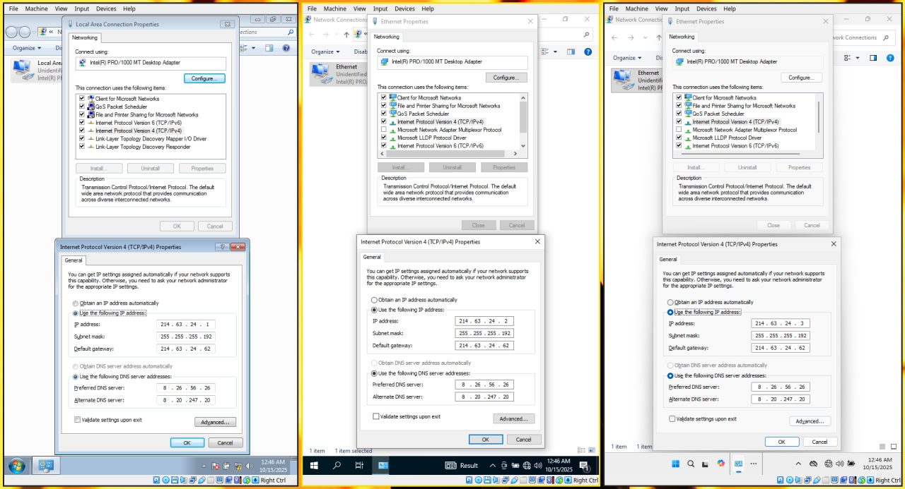

Рис 2. Конфігурування IP-адресації комп’ютерів.

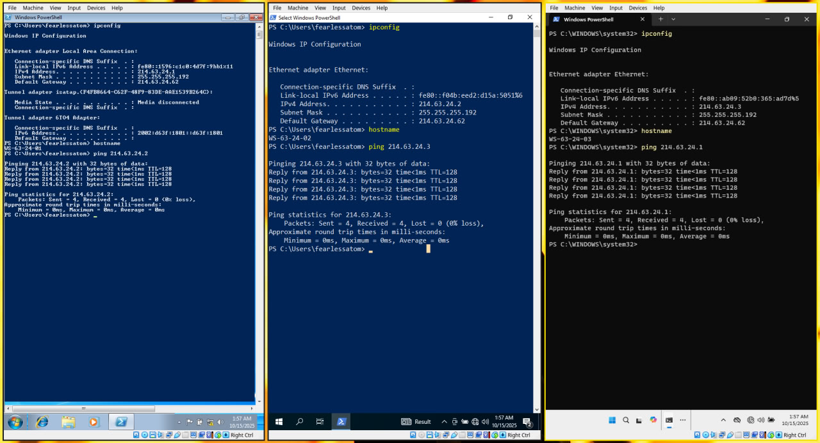

Рис. 3 Успішна перевірка доступності комп’ютерів.